广西中医学院2011届生源地助学贷款毕业生还款政策解读
一、还款类型
（一）正常还款
正常情况下，学生应自毕业当年9月1日起按年度偿还利息，两年后开始还本付息，每年12月20日为我行正常还款扣款日。
请于每年11月20日后登陆国家开发银行生源地助学贷款学生系统查询本年度应付本金及利息，并于12月15日前将该款项存入相应的贷款账户，我行于12月20日自动扣收。
若使用支付宝还款，支付宝将在还款日前五天通过短信、邮件向借款学生发出还款通知，如手机号码、邮件地址变动的学生请及时登陆国家开发银行生源地助学贷款学生系统进行变更。
（二）提前还款
每年1-10月均可进行提前还款申请，提前还款需一次性还清一个合同尚未清偿的所有债务。
借款学生必须于每月10日前在国家开发银行生源地助学贷款学生系统新增申请或向当地县资助中心老师提出申请，并于当月15日前将足额资金存入相应的还款账户。我行于每月20日进行扣款。
若使用支付宝还款，支付宝在提前还款扣款日从学生个人支付宝账户扣收相应款项并通过短信、邮件反馈借款学生。
学生可登陆在线系统查询提前还款结果。如当次提前还款失败，下次提前还款时需要在规定时间内重新提交申请。
（三）逾期还款
未按贷款合同约定期限按时归还贷款本息的，即逾期还款。逾期还款将影响借款人及共同借款人的诚信记录。
每月10日国家开发银行生源地助学贷款学生系统将自动计算逾期学生的本息及罚息，逾期还款学生可登陆学生系统查询当月应还本息（应还本息包括逾期本息和截止到当月20日的罚息），我行于每月20日（除11月外）自动扣收逾期本息，请逾期学生及时将应还本息存入对应还款账户中，以免产生更多的罚息。
二、还款查询
（一）贷款情况查询
请同学们定期登陆国家开发银行生源地助学贷款学生系统https://sls.cdb.com.cn，点击“贷款及应还款查询按钮”了解本人贷款情况，包括还款利息、贷款金额、还款日期、还款账户等信息，及时掌握自己的贷款、还款情况。（见附表一）
（二）还款查询
（一）贷款情况查询：（附表一）
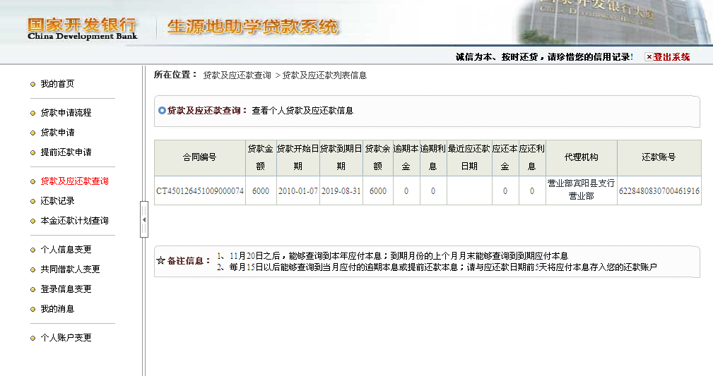
（二）还款明细查询
点击“还款记录”选项，选择相应贷款合同，了解实际已还款金额、还款日期、还款类型 。（见附表二）
注：1、11月20日之后，能够查询到本年应付本息；到期月份的上个月月末能够查询到到期应付本息。
2、每月15日以后能够查询到当月应付的逾期本息或提前还款本息；请与应还款日期前5天将应付本息存入您相应的还款账户。
还款明细查询（附表二）
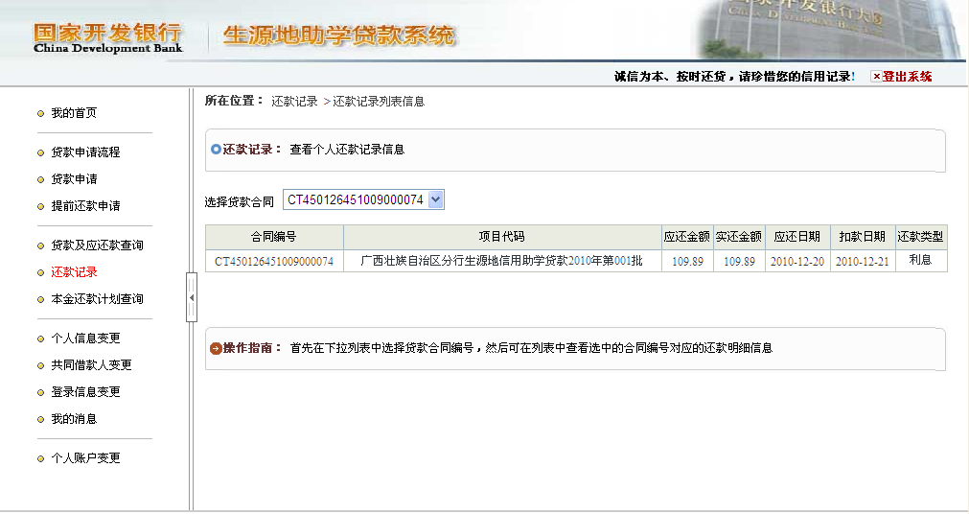
（三）提前还款申请
如需提前还款，还款时间为每年1-10月，提前还款需一次性还清一个合同尚未清偿的所有债务。请学生于每月10日前点击“提前还款申请”按钮新增提前还款申请，并于当月15日前将金额存入系统指定账户，通过支付宝还款的同学在扣款日将收到短信、邮件反馈提示。（见附表三）
注：凡有退学、休学、肄业、参军、出国、被开除学籍、死亡等情况的学生均需办理提前还款手续。
提前还款申请（附表三）
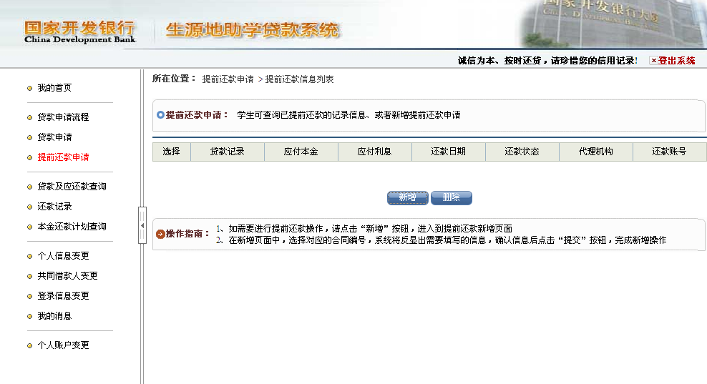
三、注意事项
（一）注意还款时点
确保在系统规定的时间内进行相应的还款操作，否则会造成逾期情况的发生，对个人诚信记录产生影响。
（二）还款账户的选择
2009年度成功申请生源地助学贷款的学生，若2010年度不再申请生源地助学贷款，则默认使用原贷款农行卡号进行还款。
自2010年度开始，成功申请生源地助学贷款的学生，一律默认使用贷款时自动生成的支付宝账号进行还款，贷款账号在借款合同条款第二条中列明。
默认使用原贷款农行卡号进行还款的学生，若希望使用支付宝进行还款，可在国家开发银行生源地助学贷款学生系统中提交变更申请。
（三）使用农行卡还款
使用农行卡进行还款的学生，确保还款农行卡与系统上显示的卡号相符，没有冻结、欠缴年费、挂失等现象，能够正常使用，并按时足额存入还款金额。
若原贷款农行卡号有所变动，请于每年11月20日前联系当地县资助中心老师进行账户变更。
（四）使用支付宝还款
使用支付宝进行还款的学生，必须确保支付宝账号与系统显示一致、没有进行账户名修改、按时足额存入还款金额。
目前发现有借款学生将发放贷款时自动生成的支付宝账户名改动为个人QQ账户名或其它新浪邮箱登陆名，导致无法查询到支付宝中剩余的贷款，或无法进行实名认证，影响还款，请修改过支付宝原账户的学生拨打支付宝客服热线在客服的指导下将账户名修改为原贷款账户名。
关于支付宝的具体使用如有疑问请拨打支付宝客服热线057188158090进行咨询，或登录支付宝网站https://www.alipay.com进行在线操作和咨询，同时可在支付宝帮助平台中寻求帮助和解答。
平台网址：http://batch.alipay.com/loan/cdbhelp/index.htm
四、诚信还款与违约责任
（一）违约责任
1、未按贷款合同约定期限归还贷款的，我行将根据实际逾期金额和逾期天数计收利息，执行利率为合同约定贷款利率的130%。
2、借款合同一旦生效，借款学生的个人信息和借款情况将直接进入人民银行个人征信系统，自动产生信用记录，成为借款学生的“第二身份证”。
3、若借款学生以及共同借款人不能按时还本付息，所拖欠的利息和本金会如实反映在信用记录中，形成不良记录，对今后就业、出国、消费、办理银行信用卡以及房贷、车贷都会造成一定程度的影响。
4、对于严重的违约行为，我行将在不通知借款学生及其共同借款人的情况下，在大学生就业网、学历文凭查询网、国家助学贷款网等相关媒体公布违约学生名单、身份证号及违约行为。
5、学生毕业后，学生、高校和就业单位三方就业协议中将列明学生借款信用信息，并明确就业单位具有督促还款的责任。如借款学生具有还款能力但恶意拖欠时，就业单位可实行强制扣款，直至还清贷款本息。
特别提示：学生在校期间，如个人联系方式有变化的，或是由于退学、休学等学籍异动现象导致还
款计划产生变动的，应及时与县资助中心老师联系，进行个人信息、就学信息、还款计划等相应的变更，防止由于信息不对称产生违约情况。
（二）银行对于违约学生采取的措施
1、在新闻媒体和网络等信息渠道上公布借款学生姓名、身份证号码、毕业学校、生源地（县、区）及违约行为等信息；并将违约学生信息报全国学生资助管理中心等相关机构。
2、向违约学生就业单位通报违约情况，并载入人民银行个人征信系统。
3、载入毕业生学历查询系统等，并通过向人民法院起诉等法律程序催还逾期贷款本息。
（三）学校的希望和建议
1、树立诚信还款的理念，养成诚信还款的习惯，时刻要关注自己的还款情况，保持良好的个人信用记录，像珍惜生命一样珍惜自己的个人信用记录。
2、务必提高诚信意识，按时偿还生源地助学贷款，如遇到还款困难时，务必及时与当地学生资助管理中心、相关贷款发放银行联系协商以确认最佳还款措施。
3、心怀感恩之心，以诚信家庭的姿态树立良好的社会形象，为家庭、亲属、师长、树立诚信榜样。

国家开发银行广西分行 广西中医学院学生资助管理中心（编印）
二〇一一年四月二十一日

